 | Министерство образования, науки и молодежной политики Краснодарского края  Государственное бюджетное профессиональное образовательное учреждение  Краснодарского края «Ейский полипрофильный колледж»

ПРОФИЛАКТИКА ДЕВИАНТНОГО ПОВЕДЕНИЯ

Выполнила:
студентка Ш-31 группы
Нефедова Татьяна Андреевна
Преподаватель:
Великановская Людмила Анатольевна

г. Ейск, 2023 г.

СОДЕРЖАНИЕ
1. | Пояснительная записка……………………………….. | 5
2. | Девиантное поведение, его причины, факторы и признаки……………………………………………...... | 6
3. | Формы девиантного поведения………………………. | 7
4. | Методы работы по профилактике девиантного поведения младших школьников…………………….. | 11
5. | Методические рекомендации для педагога по профилактике девиантного поведения младших школьников……………………………………………. | 12
 | Список используемых источников…………………... | 15

1. ПОЯСНИТЕЛЬНАЯ ЗАПИСКА
Цель: изучение причин формирования и методов профилактики девиантного поведения младших школьников.
Актуальность: в настоящее время изучение и профилактика проявлений девиантного поведения особенно актуальна в младшем школьном возрасте. Ведь именно этот возраст является сензитивным для раскрытия индивидуальных особенностей и способностей, развития навыков самоконтроля, самоорганизации и саморегуляции, становления адекватной самооценки, формирования критичности по отношению к себе и окружающим, развития навыков общения со сверстниками, установления прочных дружеских контактов.
В целом стоит отметить, что младший школьный возраст, по мнению ряда исследователей, является наиболее благоприятным периодом для усвоения социальных и нравственных норм и правил поведения, развития моральной нормативности, формирования общественной направленности личности.
Поэтому профилактика отклоняющегося поведения наиболее важна в работе именно с младшими школьниками.
Брошюра содержит причины, факторы и признаки девиантного поведения, а также методы и рекомендации по профилактике этого поведения. Предназначена для учителей начальных классов и родителей младших школьников.

2. ДЕВИАНТНОЕ ПОВЕДЕНИЕ, ЕГО ПРИЧИНЫ, ФАКТОРЫ И ПРИЗНАКИ
Девиантное поведение - система поступков или отдельные поступки человека в зависимости от его возраста, носящие характер отклонения от принятых в обществе норм.
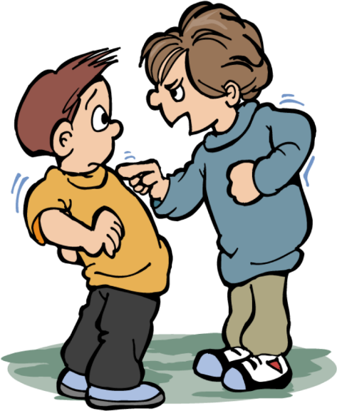
Профилактика девиантного поведения - это комплекс мероприятий, направленных на его предупреждение.
Девиантное поведение младших школьников существенно отличается от девиантного поведения взрослых и обусловлено различными факторами, в том числе возрастными особенностями.
Причины отклоняющегося от норм поведения:
- Причины, связанные с психическими и психофизиологическими расстройствами;
- Причины социального и психологического характера.
Основные факторы, влияющие на формирование девиантного поведения младших школьников
- Биологические факторы
- Психологические факторы
- Социально - педагогические факторы
- Социально - экономические факторы
- Морально – этические факторы
Признаки девиантного (отклоняющегося) поведения выражаются:
- в повышении агрессии, ведущей к всплескам ненависти, вражде между детьми и взрослыми;
- в незнании элементарных норм поведения в обществе;
- в негативном психическом состоянии, что может приводить к замкнутости ребенка, потери доверия с его стороны и т.д.;
- в повышенной тревожности;
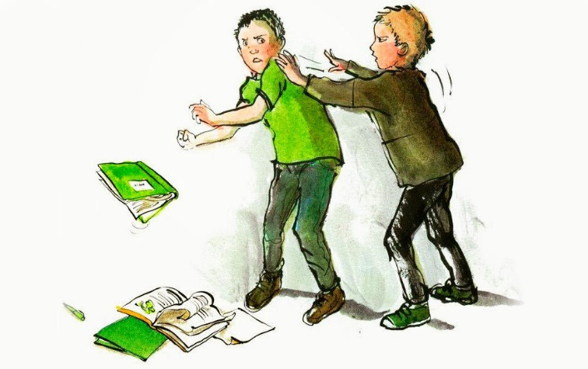
- в высоком уровне компьютерной зависимости, что ведет к "отрыву" от реальности, нарушению психики.

3. ФОРМЫ ДЕВИАНТНОГО ПОВЕДЕНИЯ:
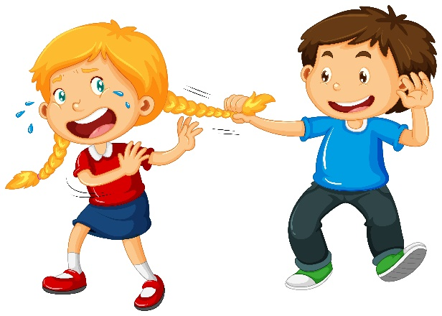
- Шалость - краткий, эпизодический отрезок поведения ребенка, в котором ярко проявляется его активность, инициатива, изобретательность. Особенностью шалости являются ее положительный тон, переживание огромного удовольствия от сделанного и обязательно доброе отношение к окружающим.
- Непослушание - наиболее распространенная в дошкольном и младшем возрасте форма сопротивления требованиям, просьбам, советам педагогов и родителей, нравственным нормам общественного поведения.
- Озорство - проявляются выдумка, инициатива, активность. Однако озорник сознательно нарушает установленные правила, намеренно, нарочно совершает действия, приносящие вред сверстнику или старшим. Цель озорства - досадить, отомстить или получить выгоду для себя.

- Детский негативизм проявляется как немотивированное и неразумное сопротивление ребенка влиянию на него окружающих людей. Бывает активным и пассивным. Пассивный - это один из видов упрямства, выражающийся в отказе от выполнения требуемого действия. Активный - когда ребенок совершает действия, противоположные тем, которые от него ожидаются. По длительности проявления негативизм бывает устойчивым и эпизодическим. Первый длится долго, а второй проявляется лишь временами.
- Проступок - более негативное явление в поведении младших школьников и это уже социально опасное явление. Основное отличие проступка от озорства в его повторяемости и заблаговременной продуманности. Если ребенок повторяет проступки неоднократно, есть все основания говорить о складывающихся у него негативных чертах характера и склонности к девиантному поведению.
- Упрямство - отрицательная особенность поведения, выражающаяся в необоснованном и нерациональном противодействии просьбам, советам, требованиям и указаниям учителей и родителей. Это вид упорного непослушания, для которого нет видимых, четких мотивов. Упрямство проявляется также и в желании продолжать начатое действие даже в тех случаях, когда становится очевидным, что оно бессмысленно и не приносит пользы. Опасность упрямства в том, что оно порождает детскую лживость, а также может привести к расстройству нервной системы.
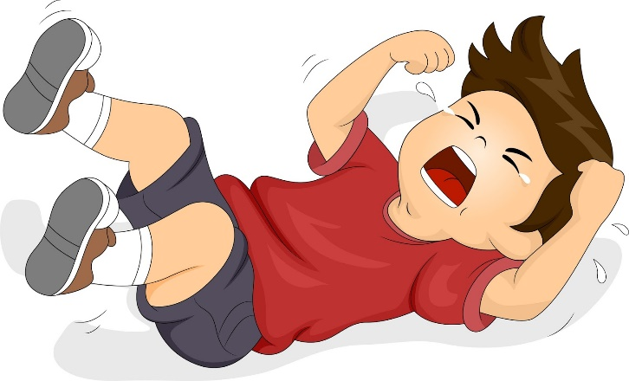
- Капризы - особенность поведения ребенка, выражающаяся в нецелесообразных и неразумных действиях, поступках, в необоснованном противодействии и сопротивлении указаниям, советам, требованиям взрослых, в стремлении настоять на своем. Внешне проявляются в недовольстве, раздражительности, плаче, двигательном перевозбуждении.
- Своеволие возникает как результат развивающейся самостоятельности и волевого элемента в поведении ребенка, его стремление самоутвердиться и неумение избрать для этого адекватные средства.
- Грубость, дерзость, неуважительное отношение к взрослым возникают как результат неправильной реализации ребенком, подростком стремления к взрослости, ложного стыда проявить ласку, послушание. Нередко причинами грубости выступают несдержанность, слабоволие, неумение ребенка владеть собой.
- Недисциплинированность может быть двух видов: злостной и незлостной. К незлостным нарушениям дисциплины, как правило, ведут озорство, шалость. Более опасными являются злостные нарушения дисциплины. Они уже, как правило, не ситуативны и имеют повторяющийся характер.
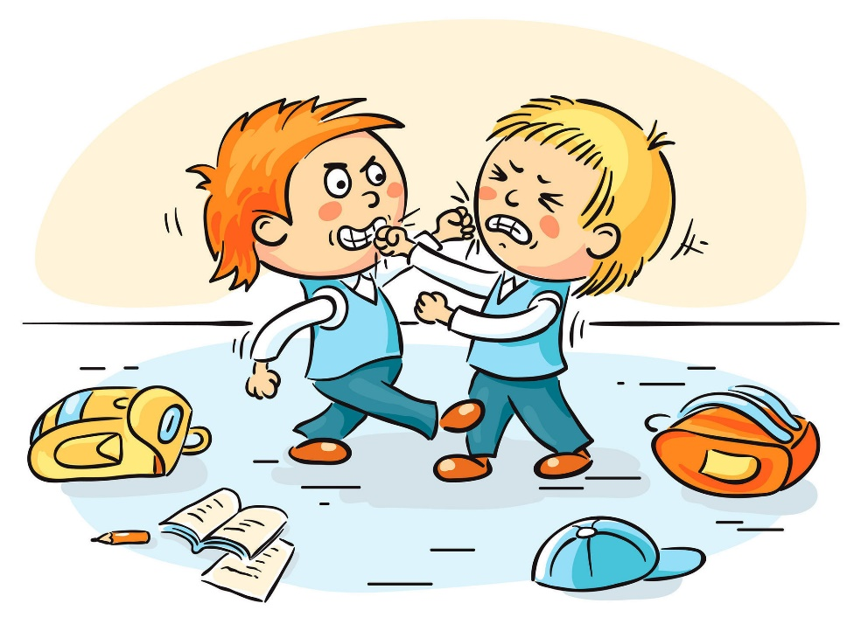
- Правонарушения. В условиях социальной и педагогической запущенности возможен переход детей и подростков на уровень преступного поведения. Они способны совершать значительные противоправные действия, нарушения и даже преступления - хулиганство, воровство, жульничество, мошенничество, бандитские налеты, грабежи
4. МЕТОДЫ РАБОТЫ ПО ПРОФИЛАКТИКЕ ДЕВИАНТНОГО ПОВЕДЕНИЯ МЛАДШИХ ШКОЛЬНИКОВ:
- Сказкотерапия (анализ сказок, групповое сочинение историй,
драматизация сказок);
- Арттерапия (свободное и тематическое рисование, аппликация, лепка из глины, конструирование из бумаги и картона);
- Визуализация (инфографика, интеллект-карта, скрайбинг);
- Психогимнастика (этюды на выражение различных эмоций);
- Телесно – ориентированные техники (психомышечная релаксация, танцы);
- Игровые методы (подвижные, сюжетно – ролевые игры,
игры – драматизации);
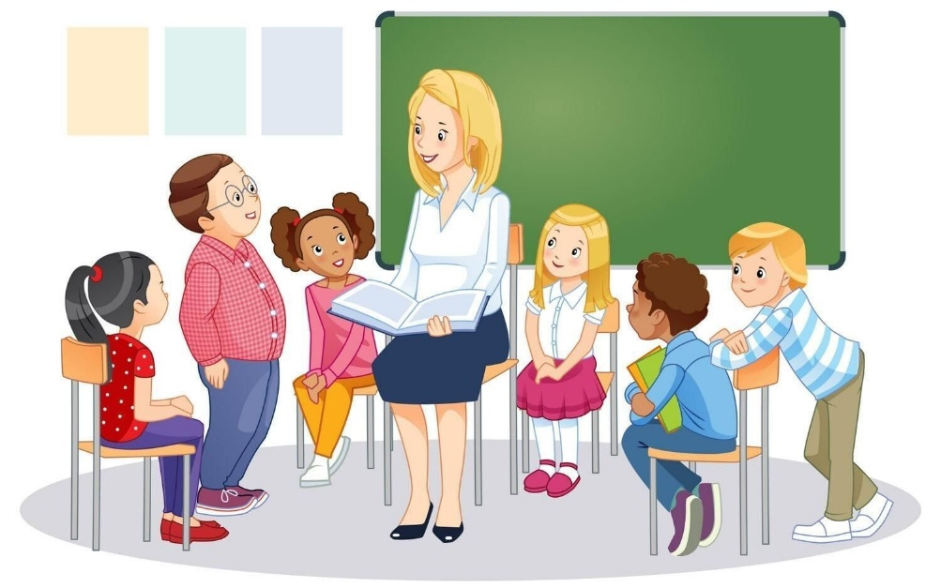
- Моделирование и анализ проблемных ситуаций (познавательная задача, проблемный вопрос, проблемное задание);
- Беседа (непринужденная беседа, интервью, вопросники, психологические анкеты).
5. МЕТОДИЧЕСКИЕ РЕКОМЕНДАЦИИ ДЛЯ ПЕДАГОГА ПО ПРОФИЛАКТИКЕ ДЕВИАНТНОГО ПОВЕДЕНИЯ МЛАДШИХ ШКОЛЬНИКОВ:
- Проведение с детьми индивидуальных личностно – ориентированных тренингов и бесед;
- Вовлечение детей в общественную жизнь школы (участие в спортивных мероприятиях, конкурсах прикладного творчества, конкурса рисунков и т. д.);
- Привлечение к повседневному постоянному труду по самообслуживанию;
- Использование поощрения – с целью формирования нравственной зрелости и положительного отношения к делу, себе, другим людям;
- Обучение приемлемым способам выражения гнева, умению владеть собой, сдерживанию агрессии, самоконтролю, снятию мышечного напряжения;
- Развитие навыков сотрудничества, готовности идти друг другу навстречу, умения просить помощи и помогать другим;
- Разрешение конфликтов конструктивными способами;
- Использование на уроках наглядности, игровых моментов и физкультминуток;
- Учителем должен осуществляться систематический надзор за отклонениями в
- поведении детей и своевременное реагирование на возникающие ситуации.
Формирование и укрепление нравственных норм поведения;
- Формирование понятия о нравственных качествах, нравственных ориентациях;
- Повышение уровня воспитанности учащихся во внешне поведенческом аспекте;
- Развитие коммуникативных способностей учащихся;
- Создание условия воспитания самоуважения младших школьников; создание ситуации успеха младшим школьникам с отклоняющимся поведением, как средством его педагогической поддержки.



СПИСОК ИСПОЛЬЗУЕМЫХ ИСТОЧНИКОВ
1.https://www.evkova.org/kursovye-raboty/deviantnoe-povedenie-mladshih-shkolnikov-kak-psihologo-pedagogicheskaya-problema
2. https://eduherald.ru/ru/article/view?id=16896
3.https://www.defectologiya.pro/zhurnal/profilaktika_deviantnogo_povedeniya_v_usloviyax_obshheobrazovatelnoj_shkolyi/

